

Примаков назвал преемника на пост главы Торгово-промышленной палаты

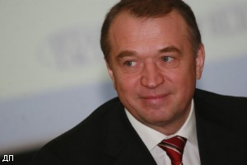

Президент Торгово-промышленной палаты (ТПП) Евгений Примаков заявил, что намерен выдвинуть на этот пост кандидатуру нынешнего вице-президента ТПП Сергея Катырина.
"Я буду выдвигать кандидатуру на пост президента Торгово-промышленной палаты РФ Катырина Сергея Николаевича", - сказал Примаков на заседании правления ТПП, где рассматриваются вопросы проведения очередного шестого съезда палаты 4 марта, сообщает РИА "Новости".
Примаков уже два срока занимает должность главы палаты. "Этого вполне достаточно, на этом съезде я не буду переизбираться", — сказал он. Чуть ранее глава ТПП отказывался назвать возможные кандидатуры своих преемников.

